Alumno: Eduardo Martínez Romero
Fecha: 10 de diciembre de 2020

Ejercicio 1

Abre el archivo llamado ejercicio 1 que se encuentra en el archivo .zip. Este código realiza dos veces el factorial, pero sólo uno de ellos es correcto. Las tareas a realizar en el código son las siguientes:
- Sin modificar nada del código ponle una marca (bookmark) en la línea 13, que es donde comienza la repetición del factorial.
- Pon un punto de ruptura en la línea 6 y otra en la línea 21.
- Realiza una captura de pantalla y ponla en este documento
- Ejecuta el programa sin depurar y comprueba si los ejercicios de parte 1 y 2 son iguales y pon una captura de pantalla aquí
- Ahora ejecuta con depuración el código, introduciendo nuevamente el número 4. La función se parará en los puntos de ruptura, ve con la función de paso a paso viendo que ocurre e investiga donde está el error. Comenta como lo puedes arreglar.

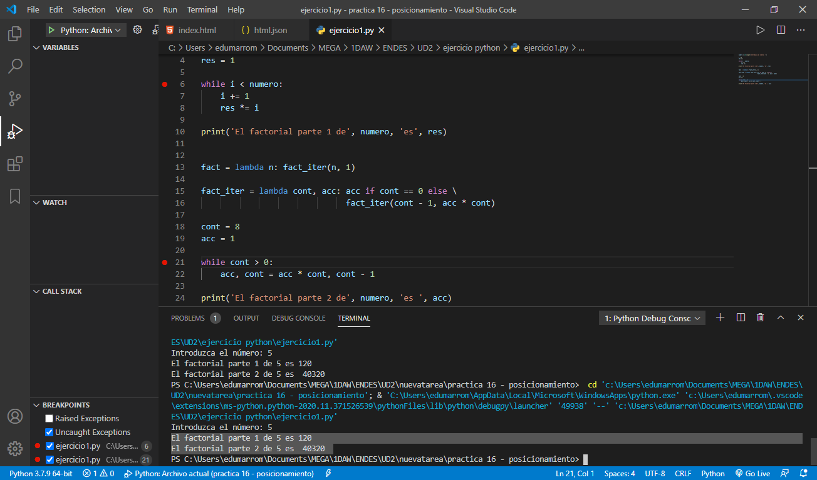
La parte que funciona correctamente es la primera. La segunda tiene como problema que no esta usando el numero que se le pasa por pantalla. En lugar de eso, lavariable designada a contener dicho número esta inicializada con el valor 8. Por lo que siempre calcula el factorial de 8. Si asignamos “numero” a la variable cont habremos resuelto el problema.

Ejercicio 2

Este ejercicio tiene dos partes diferenciadas basadas en la sucesión de Fibonacci. Primero nos pide introducir un número y posteriormente con ese número lo que debe hacer es:
- Parte 1: Dado el número introducido, nos dice cuál es el siguiente número perteneciente a la sucesión de Fibonacci. (Por ejemplo, si introducimos el 22 debe darnos el 24, si introducimos el 8 debe darnos el 8, el 9 debe dar el 13).
- Parte 2: Nos devuelve el valor del elemento n (número introducido) de la sucesión de fibonnaci.
El problema es que se observa que no funciona correctamente ninguna de las dos funciones, ¿eres capaz de detectar el fallo usando la depuración? Comenta aquí las dos correcciones

Primera parte:
El problema que observo es que el print que devuelve el resultado esta imprimiendo el valor de la variable a, cuando en realidad queremos la variable b, que contiene el siguiente numero dentro de la sucesión de fibonacci de n.

print('Parte 1, siguiente número a', n, 'de la sucesión es ', a)# antes
print('Parte 1, siguiente número a', n, 'de la sucesión es ', b)# después
Segunda parte:
Aquí tenemos un problema dentro del cuerpo de la estructura while. AL contador se le estaba restando 2 en lugar de 1. Por lo que al corregir el código quedaría así

c, a, b = c - 2, b, a + b# antes
c, a, b = c - 1, b, a + b# después
Ejercicio 3

Corrige los errores existentes en la programación según los datos de error que aparecen en la consola al ejecutarse. Comenta aquí las correcciones que has hecho.

- Había un error en la declaración de la lista empleados: La segunda tupla estaba cerrada con “/” en lugar de “)”.
- La asignación de la variable elem es errónea: Al nombrar a la ligadura que apunta a empleados, ha puesto en su lugar “empleado”. Además, el índice, i, debe ir envuelto entre [llaves], no (paréntesis).
- salario devuelve un valor con más decimales de lo necesario, por lo que a la evaluación contenida durante su asignación, le he aplicado la función round(elem[2] * 1.1, 2). El valor 2 corresponde al número de decimales deseado.
- Al querer mutar los elementos de la lista empleados, hay un error durante su asignación: Se añade por accidente la palabra “salario” al querer devolver el contenido de elem[i].

